Rücksendung an:
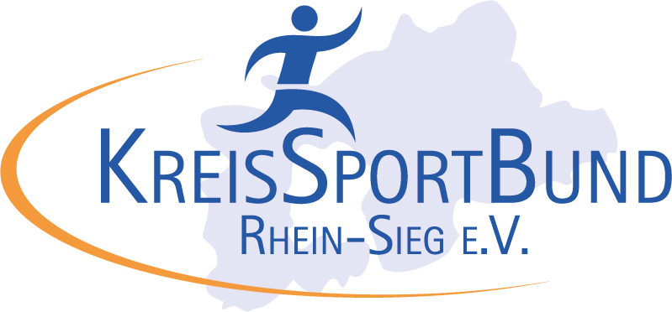
Kreissportbund Rhein-Sieg, Postfach 1549, 53705 Siegburg
Ansprechpartnerin: Brigitte Geuenich Tel.: 02241-69060, E-Mail: ksb.rhein-sieg@t-online.de Frist 01. Juli 2013

Meldung der Sportvereine für das Programm „Sportvereine im Ganztag und Kindertageseinrichtungen“

Sportverein: ……………………………………………...... Vereinskennziffer:………….……………

Bitte beachten: Der Sportverein muss sich entweder für eine Kooperationsmaßnahme im schulischen Ganztag oder in einer Kindertageseinrichtung entscheiden

Sportverein im schulischen Ganztag  Partnerschule: ________________________________  Offener Ganztag im Primarbereich  Gebundener Ganztag in der Sekundarstufe I  Übermittagsbetreuung und freiwillige Angebote in Sek I | Sportverein in Kindertageseinrichtung  Kindertageseinrichtung: ________________________________
Grund der Förderung:
Gewinnung, Qualifizierung und Fortbildung von Übungsleiter/innen
Anschaffung von Bewegungs-, Spiel- und Sportgeräten
Entgelte für qualifizierte Vereinsmitarbeiter/innen
Übernahme von Transportkosten, Anmietung von Sportstätten
Grund der Förderung:
Gewinnung, Qualifizierung und Fortbildung von Übungsleiter/innen
Anschaffung von Bewegungs-, Spiel- und Sportgeräten
Übernahme von Transportkosten, Anmietung von Sportstätten
Art des Angebots:
Bewegungserziehung Eltern/Familie _____________________
Aktion _______________________________
Ferienangebot_________________________
Beschreibung:
Art des Angebots:
Bewegung, Spiel und Sport
Sportart _______________________________
Beschreibung:

